Forsøg Boyle-Mariottes lov

Formål
Undersøge om Boyle-Mariottes lov holder

Teori
- Se https://orbithtxb.systime.dk/?id=568
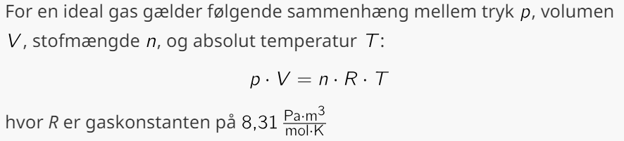
Boyle-Mariottes lov siger at hvis stofmængden (n) og temperaturen (T) ændres ikke, er produktet af tryk (p) og volumen (V) konstant. Dette kan også afprøves med at p = k/V, hvor k er konstant.

Forberedelse
Molarmassen for luft er 29 g/mol.
- Find frem til hvad gastrykket er i dag:
- Hvad er temperaturen i lokalet:
- Brug idealgasligningen (PV=nRT, R = 8,31 i SI enheder) til at beregne hvor meget 1 mol luft fylder?
- Omregn til liter
- Hvor mange mol er der i 1 mL luft

Udstyr og opsætning
Husk at tage dit eget billede
- Trykmåler
- Sprøjte
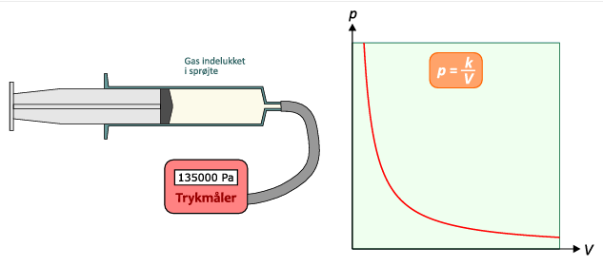
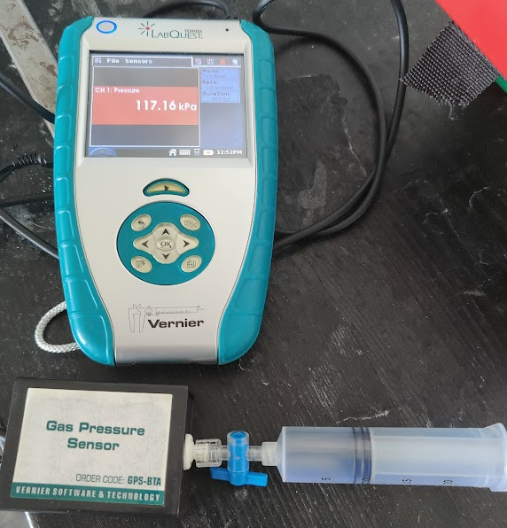

Fremgangsmåde

Udførelse
- Mål trykket og volumen for 7-8 forskellige volumenværdier (både højere og lavere end atmosfærisk tryk)
- Vurder hvor meget volumen er imellem sprøjten og trykmåleren og hvordan du bruger den information
- Bliver du nødt til at tage hensyn til atmosfærisk tryk?
- Hvordan kan du undersøge om der er læk i systemet?

Dataanalyse
- Med volumen på x-aksen og tryk på y aksen lav potensregression
- Er potensen tæt på -1, og hvilket værdi for du for konstanten
- Hvis konstanten er b = nRT i idealgasligningen
  - Hvor mange mol havde du i starten (brug forberedelsen)
  - Hvad er dit værdi for gaskonstanten R, og hvor godt passer det med bogen

Rapport/Journal/Diskussion
- Vis din regression og diskuter om punkterne passer med potensregressionen (konstanten a)
- Husk billede af opsætningen
- Hvad er dit værdi af R og find procentafvigelse

